
Периодическое печатное издание Новгородского муниципального района
№27 (513)
12
июля
2024
Издается с 30 апреля 2015 года
Российская Федерация
Новгородская область
АДМИНИСТРАЦИЯ НОВГОРОДСКОГО МУНИЦИПАЛЬНОГО РАЙОНА

П О С Т А Н О В Л Е Н И Е

от 08.07.2024 № 320

Великий Новгород

О предоставлении разрешения на
отклонение от предельных параметров
разрешенного строительства, реконструкции
объектов капитального строительства

В соответствии со ст. 40 Градостроительного кодекса Российской Федерации, Федеральным законом от 06.10.2003 № 131-ФЗ «Об общих принципах организации местного самоуправления в Российской Федерации», Уставом муниципального образования Новгородский муниципальный район, Правилами землепользования и застройки Панковского городского поселения, утвержденными решением Совета депутатов Панковского городского поселения от 25.12.2012 №74, на основании заключения по результатам общественных обсуждений от 26.06.2024, рекомендациями комиссии по подготовке проектов правил землепользования и застройки муниципальных образований, входящих в состав Новгородского муниципального района, Администрация Новгородского муниципального района ПОСТАНОВЛЯЕТ:
1. Предоставить разрешение на отклонение от предельных параметров разрешенного строительства, реконструкции объектов капитального строительства на земельном участке с кадастровым номером 53:11:2614503:68, расположенном по адресу: Новгородский район, Новгородская область, Панковское городское поселение, массив №1 СТ Энергия, в территориальной зоне ТСХ-2, в части уменьшения размеров минимальных отступов от границ земельного участка, согласно приложению.
2. Опубликовать настоящее постановление в периодическом печатном издании Новгородского муниципального района «Официальный вестник Новгородского муниципального района» и разместить на официальном сайте Администрации Новгородского муниципального района в информационно-телекоммуникационной сети «Интернет».
3. Настоящее постановление вступает в силу после его официального опубликования.

Глава
муниципального района А.А. Дементьев
Приложение
к постановлению Администрации Новгородского
муниципального района от 08.07.2024 № 320
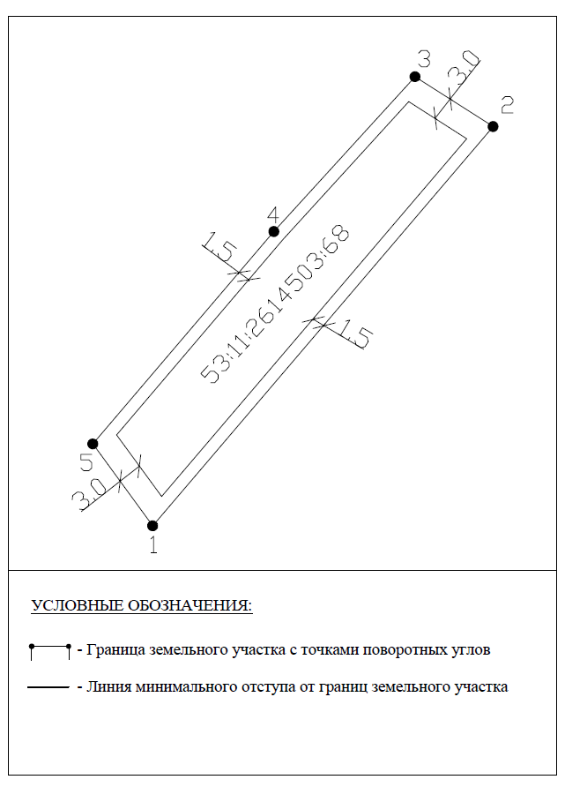
___________________

Российская Федерация
Новгородская область

АДМИНИСТРАЦИЯ НОВГОРОДСКОГО МУНИЦИПАЛЬНОГО РАЙОНА

П О С Т А Н О В Л Е Н И Е

от 08.07.2024 № 322

Великий Новгород

Об общественных обсуждениях
по вопросу предоставления
разрешения на условно разрешенный
вид использования земельного участка

В соответствии со ст. 39 Градостроительного кодекса Российской Федерации, Федеральным законом от 06.10.2003 № 131-ФЗ «Об общих принципах организации местного самоуправления в Российской Федерации», Порядком проведения общественных обсуждений, публичных слушаний по проектам генеральных планов поселений, проектам правил землепользования и застройки поселений, проектам планировки территории, проектам межевания территории, проектам решений о предоставлении разрешения на условно разрешенный вид использования земельного участка или объекта капитального строительства, проектам решений о предоставлении разрешения на отклонение от предельных параметров разрешенного строительства, реконструкции объектов капитального строительства, утверждённым решением Думы Новгородского муниципального района от 30.11.2018 № 363, Уставом муниципального образования Новгородский муниципальный район, Администрация Новгородского муниципального района ПОСТАНОВЛЯЕТ:
1. Опубликовать проект постановления Администрации Новгородского муниципального района о предоставлении разрешения на условно разрешенный вид использования земельного участка с кадастровым номером 53:11:0500103:7275, площадью 7279 кв.м, расположенного по адресу: Российская Федерация, Новгородская область, Новгородский район, Ермолинское сельское поселение, д. Григорово, в территориальной зоне ТД-1 (далее – земельный участок), испрашиваемый условно разрешенный вид использования земельного участка «Склад» (далее – Проект) (Приложение 1) и оповещение о начале общественных обсуждений (Приложение 2) в периодическом печатном издании Новгородского муниципального района «Официальный вестник Новгородского муниципального района» и разместить на официальном сайте Администрации Новгородского муниципального района в информационно-телекоммуникационной сети «Интернет».
2. Провести общественные обсуждения по Проекту с 22.07.2024 по 23.07.2024 в соответствии с оповещением, указанным в п.1 настоящего постановления.
3. Уведомить о проведении общественных обсуждений, указанных в п. 2 настоящего постановления, правообладателей земельных участков, имеющих общие границы с земельным участком, правообладателей объектов капитального строительства, расположенных на земельных участках, имеющих общие границы с земельным участком.
4. Опубликовать настоящее постановление в периодическом печатном издании Новгородского муниципального района «Официальный вестник Новгородского муниципального района» и разместить на официальном сайте Администрации Новгородского муниципального района в информационно-телекоммуникационной сети «Интернет».

Глава
муниципального района А.А. Дементьев
Приложение 1
к постановлению Администрации Новгородского
муниципального района от 08.07.2024 № 322
ПРОЕКТ
Российская Федерация
Новгородская область

АДМИНИСТРАЦИЯ НОВГОРОДСКОГО МУНИЦИПАЛЬНОГО РАЙОНА

П О С Т А Н О В Л Е Н И Е
от ______________________ № ______
Великий Новгород

О предоставлении разрешения
на условно разрешенный вид
использования земельного участка

В соответствии со ст. 39 Градостроительного кодекса Российской Федерации, Федеральным законом от 06.10.2003 № 131-ФЗ «Об общих принципах организации местного самоуправления в Российской Федерации», Уставом муниципального образования Новгородский муниципальный район, по результатам общественных обсуждений, Правилами землепользования и застройки Ермолинского сельского поселения, утвержденными решением Думы Новгородского муниципального района от 21.12.2016 № 165, на основании заключения по результатам общественных обсуждений, рекомендации комиссии по подготовке проектов правил землепользования и застройки муниципальных образований, входящих в состав Новгородского муниципального района, Администрация Новгородского муниципального района ПОСТАНОВЛЯЕТ:
1. Предоставить разрешение на условно разрешенный вид использования земельного участка с кадастровым номером 53:11:0500103:7275, площадью 7279 кв.м, расположенного по адресу: Российская Федерация, Новгородская область, Новгородский район, Ермолинское сельское поселение, д. Григорово, в территориальной зоне ТД-1, испрашиваемый условно разрешенный вид использования земельного участка «Склад».
2. Опубликовать настоящее постановление в периодическом печатном издании Новгородского муниципального района «Официальный вестник Новгородского муниципального района» и разместить на официальном сайте Администрации Новгородского муниципального района в информационно-телекоммуникационной сети «Интернет».
3. Настоящее постановление вступает в силу после его официального опубликования.

Глава
муниципального района А.А. Дементьев
Приложение 2
к постановлению Администрации Новгородского
муниципального района от 08.07.2024 №322

ОПОВЕЩЕНИЕ
О НАЧАЛЕ ОБЩЕСТВЕННЫХ ОБСУЖДЕНИЙ
1. Информация о проекте, подлежащем рассмотрению на общественных обсуждениях:
Проект постановления Администрации Новгородского муниципального района о предоставлении разрешения на условно разрешенный вид использования земельного участка с кадастровым номером 53:11:0500103:7275, площадью 7279 кв.м, расположенного по адресу: Российская Федерация, Новгородская область, Новгородский район, Ермолинское сельское поселение, д. Григорово, в территориальной зоне ТД-1, испрашиваемый условно разрешенный вид использования земельного участка «Склад» (далее – Проект).
2. Перечень информационных материалов к Проекту: отсутствуют.
3. Информация об официальном сайте, на котором будут размещены Проект, подлежащий рассмотрению на общественных обсуждениях, и информационные материалы к нему: официальный сайт Администрации Новгородского муниципального района в информационно-телекоммуникационной сети «Интернет»: novgorodskij-rayon.gosuslugi.ru, в разделе: Градостроительство – Выдача разрешений на условно разрешенный вид использования земельного участка и (или) объекта капитального строительства и на отклонение от предельных параметров разрешенного строительства, реконструкции объектов капитального строительства – Проекты документов.
4. Информация о порядке и сроках проведения общественных обсуждений по Проекту, подлежащему рассмотрению на общественных обсуждениях:
4.1 оповещение о начале общественных обсуждений;
4.2 размещение Проекта, подлежащего рассмотрению на общественных обсуждениях, и информационных материалов к нему на официальном сайте Администрации Новгородского муниципального района в информационно-телекоммуникационной сети «Интернет» (далее – официальный сайт) и открытие экспозиции или экспозиций такого Проекта;
4.3 проведение экспозиции или экспозиций Проекта, подлежащего рассмотрению на общественных обсуждениях;
4.4 подготовка и оформление протокола общественных обсуждений;
4.5 подготовка и опубликование заключения о результатах общественных обсуждений;
4.6 срок проведения общественных обсуждений со дня оповещения жителей муниципального образования об их проведении до дня опубликования заключения о результатах общественных обсуждений не может быть более одного месяца.
5. Информация о месте, дате открытия экспозиции или экспозиций Проекта, подлежащего рассмотрению на общественных обсуждениях, о сроках проведения экспозиции или экспозиций такого Проекта, о днях и часах, в которые возможно посещение указанных экспозиции или экспозиций:
Экспозиция Проекта будет проводиться в комитете по земельным ресурсам, землеустройству и градостроительной деятельности Администрации Новгородского муниципального района по адресу: Великий Новгород, ул. Тихвинская, д. 7, каб. 6, в период с 22.07.2024 по 23.07.2024. Посещение экспозиции возможно в рабочие дни с 09:00 до 13:00 и с 14:00 до 16:30.
6. Информация о порядке, сроке и форме внесения участниками публичных слушаний предложений и замечаний, касающихся Проекта, подлежащего рассмотрению на общественных обсуждениях, в том числе адрес электронной почты, на который следует направлять замечания и предложения:
Участники общественных обсуждений, прошедшие идентификацию в соответствии с ч. 12 ст. 5.1 Градостроительного кодекса Российской Федерации, имеют право вносить предложения и замечания по Проекту с 22.07.2024 по 23.07.2024:
посредством официального сайта: novgorodskij-rayon.gosuslugi.ru;
в письменной форме на адрес электронной почты otdelarhitektury@mail.ru или по адресам: Великий Новгород, ул. Тихвинская, д. 7, каб. 6 и Великий Новгород, ул. Большая Московская, д. 78, каб. 30;
посредством записи в книге (журнале) учета посетителей экспозиции Проекта, подлежащего рассмотрению на общественных обсуждениях, по адресу: Великий Новгород, ул. Тихвинская, д. 7, каб. 6.
7. Дополнительная информация: отсутствует.
_________________

Российская Федерация
Новгородская область

АДМИНИСТРАЦИЯ НОВГОРОДСКОГО МУНИЦИПАЛЬНОГО РАЙОНА

П О С Т А Н О В Л Е Н И Е

от 10.07.2024 № 325

Великий Новгород

О подготовке проекта о внесении изменений
в проект планировки территории в составе с
проектом межевания земельного участка
с кадастровым номером 53:11:0500104:1443

В соответствии с Градостроительным кодексом Российской Федерации, Федеральным законом от 06.10.2003 №131-ФЗ «Об общих принципах организации местного самоуправления в Российской Федерации», Уставом муниципального образования Новгородский муниципальный район, Администрация Новгородского муниципального района ПОСТАНОВЛЯЕТ:
1. Осуществить подготовку проекта о внесении изменений в проект планировки территории в составе с проектом межевания земельного участка с кадастровым номером 53:11:0500104:1443.
2. Установить срок подготовки Проекта – не позднее 01.09.2024.
3. Опубликовать настоящее постановление в периодическом печатном издании Новгородского муниципального района «Официальный вестник Новгородского муниципального района» и разместить на официальном сайте Администрации Новгородского муниципального района в информационно-телекоммуникационной сети «Интернет».

Глава
муниципального района А.А. Дементьев __________________

Российская Федерация
Новгородская область

АДМИНИСТРАЦИЯ НОВГОРОДСКОГО МУНИЦИПАЛЬНОГО РАЙОНА

П О С Т А Н О В Л Е Н И Е

от 10.07.2024 № 326

Великий Новгород

Об общественных обсуждениях по вопросу
предоставления разрешения на условно
разрешенный вид использования земельного участка

В соответствии со ст. 39 Градостроительного кодекса Российской Федерации, Федеральным законом от 06.10.2003 № 131-ФЗ «Об общих принципах организации местного самоуправления в Российской Федерации», Порядком проведения общественных обсуждений, публичных слушаний по проектам генеральных планов поселений, проектам правил землепользования и застройки поселений, проектам планировки территории, проектам межевания территории, проектам решений о предоставлении разрешения на условно разрешенный вид использования земельного участка или объекта капитального строительства, проектам решений о предоставлении разрешения на отклонение от предельных параметров разрешенного строительства, реконструкции объектов капитального строительства, утверждённым решением Думы Новгородского муниципального района от 30.11.2018 № 363, Уставом муниципального образования Новгородский муниципальный район, Администрация Новгородского муниципального района ПОСТАНОВЛЯЕТ:
1. Опубликовать проект постановления Администрации Новгородского муниципального района о предоставлении разрешения на условно разрешенный вид использования земельного участка с кадастровым номером 53:11:0600110:88, площадью 25000 кв.м, расположенного по адресу: Российская Федерация, Новгородская область, Новгородский район, Савинское сельское поселение, д. Шевелёво, в территориальной зоне Ж-1 (далее – земельный участок), испрашиваемый условно разрешенный вид использования земельного участка «Туристическое обслуживание» (далее – Проект) (Приложение 1) и оповещение о начале общественных обсуждений (Приложение 2) в периодическом печатном издании Новгородского муниципального района «Официальный вестник Новгородского муниципального района» и разместить на официальном сайте Администрации Новгородского муниципального района в информационно-телекоммуникационной сети «Интернет».
2. Провести общественные обсуждения по Проекту с 22.07.2024 по 23.07.2024 в соответствии с оповещением, указанным в п.1 настоящего постановления.
3. Уведомить о проведении общественных обсуждений, указанных в п. 2 настоящего постановления, правообладателей земельных участков, имеющих общие границы с земельным участком, правообладателей объектов капитального строительства, расположенных на земельных участках, имеющих общие границы с земельным участком.
4. Опубликовать настоящее постановление в периодическом печатном издании Новгородского муниципального района «Официальный вестник Новгородского муниципального района» и разместить на официальном сайте Администрации Новгородского муниципального района в информационно-телекоммуникационной сети «Интернет».

Глава
муниципального района А.А. Дементьев
Приложение 1
к постановлению Администрации Новгородского
муниципального района от 10.07.2024 № 326
ПРОЕКТ
Российская Федерация
Новгородская область

АДМИНИСТРАЦИЯ НОВГОРОДСКОГО МУНИЦИПАЛЬНОГО РАЙОНА

П О С Т А Н О В Л Е Н И Е
от ______________________ № ______
Великий Новгород

О предоставлении разрешения
на условно разрешенный вид
использования земельного участка

В соответствии со ст. 39 Градостроительного кодекса Российской Федерации, Федеральным законом от 06.10.2003 № 131-ФЗ «Об общих принципах организации местного самоуправления в Российской Федерации», Уставом муниципального образования Новгородский муниципальный район, по результатам общественных обсуждений, Правилами землепользования и застройки Савинского сельского поселения, утвержденными решением Думы Новгородского муниципального района от 21.12.2016 № 164, на основании заключения по результатам общественных обсуждений, рекомендации комиссии по подготовке проектов правил землепользования и застройки муниципальных образований, входящих в состав Новгородского муниципального района, Администрация Новгородского муниципального района ПОСТАНОВЛЯЕТ:
1. Предоставить разрешение на условно разрешенный вид использования земельного участка с кадастровым номером 53:11:0600110:88, площадью 25000 кв. м, расположенного по адресу: Российская Федерация, Новгородская область, Новгородский район, Савинское сельское поселение, д. Шевелёво, в территориальной зоне Ж-1, испрашиваемый условно разрешенный вид использования земельного участка «Туристическое обслуживание».
2. Опубликовать настоящее постановление в периодическом печатном издании Новгородского муниципального района «Официальный вестник Новгородского муниципального района» и разместить на официальном сайте Администрации Новгородского муниципального района в информационно-телекоммуникационной сети «Интернет».
3. Настоящее постановление вступает в силу после его официального опубликования.

Глава
муниципального района А.А. Дементьев

Приложение 2
к постановлению Администрации Новгородского
муниципального района от 10.07.2024 № 326

ОПОВЕЩЕНИЕ
О НАЧАЛЕ ОБЩЕСТВЕННЫХ ОБСУЖДЕНИЙ
1. Информация о проекте, подлежащем рассмотрению на общественных обсуждениях:
Проект постановления Администрации Новгородского муниципального района о предоставлении разрешения на условно разрешенный вид использования земельного участка с кадастровым номером 53:11:0600110:88, площадью 25000 кв.м, расположенного по адресу: Российская Федерация, Новгородская область, Новгородский район, Савинское сельское поселение, д. Шевелёво, в территориальной зоне Ж-1, испрашиваемый условно разрешенный вид использования земельного участка «Туристическое обслуживание» (далее – Проект).
2. Перечень информационных материалов к Проекту: отсутствуют.
3. Информация об официальном сайте, на котором будут размещены Проект, подлежащий рассмотрению на общественных обсуждениях, и информационные материалы к нему: официальный сайт Администрации Новгородского муниципального района в информационно-телекоммуникационной сети «Интернет»: novgorodskij-rayon.gosuslugi.ru, в разделе: Градостроительство – Выдача разрешений на условно разрешенный вид использования земельного участка и (или) объекта капитального строительства и на отклонение от предельных параметров разрешенного строительства, реконструкции объектов капитального строительства – Проекты документов.
4. Информация о порядке и сроках проведения общественных обсуждений по Проекту, подлежащему рассмотрению на общественных обсуждениях:
4.1 оповещение о начале общественных обсуждений;
4.2 размещение Проекта, подлежащего рассмотрению на общественных обсуждениях, и информационных материалов к нему на официальном сайте Администрации Новгородского муниципального района в информационно-телекоммуникационной сети «Интернет» (далее – официальный сайт) и открытие экспозиции или экспозиций такого Проекта;
4.3 проведение экспозиции или экспозиций Проекта, подлежащего рассмотрению на общественных обсуждениях;
4.4 подготовка и оформление протокола общественных обсуждений;
4.5 подготовка и опубликование заключения о результатах общественных обсуждений;
4.6 срок проведения общественных обсуждений со дня оповещения жителей муниципального образования об их проведении до дня опубликования заключения о результатах общественных обсуждений не может быть более одного месяца.
5. Информация о месте, дате открытия экспозиции или экспозиций Проекта, подлежащего рассмотрению на общественных обсуждениях, о сроках проведения экспозиции или экспозиций такого Проекта, о днях и часах, в которые возможно посещение указанных экспозиции или экспозиций:
Экспозиция Проекта будет проводиться в комитете по земельным ресурсам, землеустройству и градостроительной деятельности Администрации Новгородского муниципального района по адресу: Великий Новгород, ул. Тихвинская, д. 7, каб. 6, в период с 22.07.2024 по 23.07.2024. Посещение экспозиции возможно в рабочие дни с 09:00 до 13:00 и с 14:00 до 16:30.
6. Информация о порядке, сроке и форме внесения участниками публичных слушаний предложений и замечаний, касающихся Проекта, подлежащего рассмотрению на общественных обсуждениях, в том числе адрес электронной почты, на который следует направлять замечания и предложения:
Участники общественных обсуждений, прошедшие идентификацию в соответствии с ч. 12 ст. 5.1 Градостроительного кодекса Российской Федерации, имеют право вносить предложения и замечания по Проекту с 22.07.2024 по 23.07.2024:
посредством официального сайта: novgorodskij-rayon.gosuslugi.ru;
в письменной форме на адрес электронной почты otdelarhitektury@mail.ru или по адресам: Великий Новгород, ул. Тихвинская, д. 7, каб. 6 и Великий Новгород, ул. Большая Московская, д. 78, каб. 30;
посредством записи в книге (журнале) учета посетителей экспозиции Проекта, подлежащего рассмотрению на общественных обсуждениях, по адресу: Великий Новгород, ул. Тихвинская, д. 7, каб. 6.
7. Дополнительная информация: отсутствует.
____________________

Российская Федерация
Новгородская область

АДМИНИСТРАЦИЯ НОВГОРОДСКОГО МУНИЦИПАЛЬНОГО РАЙОНА

Р А С П О Р Я Ж Е Н И Е

от 09.07.2024 № 1775-рз

Великий Новгород

О мероприятиях по организации
проведения аукциона по продаже
права собственности земельного участка

В соответствии со статьей 39.11 Земельного кодекса Российской Федерации, Уставом муниципального образования Новгородский муниципальный район и в целях проведения аукциона по продаже права собственности земельного участка:
1. Поручить комитету по земельным ресурсам, землеустройству и градостроительной деятельности Администрации Новгородского муниципального района организовать формирование земельного участка из земель населенных пунктов с видом разрешенного использования: для индивидуального жилищного строительства, расположенного по адресу: Российская Федерация, Новгородская область, Новгородский район, Борковское сельское поселение, д. Дубровка, площадью 1995 кв.м (вх.№2023, вх.№4294).
2. Опубликовать настоящее распоряжение в периодическом печатном издании Новгородского муниципального района «Официальный вестник Новгородского муниципального района», разместить на официальном сайте Администрации Новгородского муниципального района в информационно-телекоммуникационной сети «Интернет».

Заместитель
Главы Администрации В.В. Кожинов
_________________

Российская Федерация
Новгородская область

АДМИНИСТРАЦИЯ НОВГОРОДСКОГО МУНИЦИПАЛЬНОГО РАЙОНА

Р А С П О Р Я Ж Е Н И Е

от 10.07.2024 № 1784-рз

Великий Новгород

О мероприятиях по организации
проведения аукциона по продаже
права аренды земельного участка

В соответствии с Земельным кодексом Российской Федерации, Уставом муниципального образования Новгородский муниципальный район:
1. Поручить комитету по земельным ресурсам, землеустройству и градостроительной деятельности Администрации Новгородского муниципального района организовать мероприятия в целях проведения аукциона по продаже права аренды земельного участка, расположенного на землях населенных пунктов, на территории Новгородской области, Новгородского района, Ермолинское сельское поселение, д. Григорово, площадью 733 кв.м, с видом разрешенного использования: для ведения личного подсобного хозяйства (приусадебный земельный участок) (вх.№ 2467, вх. № 4588).
2. Опубликовать настоящее распоряжение в периодическом печатном издании Новгородского муниципального района «Официальный вестник Новгородского муниципального района» и разместить на официальном сайте Администрации Новгородского муниципального района в информационно-телекоммуникационной сети «Интернет».

Заместитель
Главы Администрации В.В. Кожинов
_________________

ИЗВЕЩЕНИЕ
В соответствии со статьей 39.18 Земельного кодекса РФ информируем о возможности предоставления земельного участка: в Администрацию Новгородского муниципального района поступило заявление о предварительном согласовании предоставления в аренду, сроком на 20 лет, земельного участка из земель населённых пунктов, для ведения личного подсобного хозяйства (приусадебный земельный участок), расположенного по адресу: Россия, Новгородская область, Новгородский район, Трубичинское сельское поселение, д. Ямно, площадью 1502 кв.м (вх. № 3322). Схема расположения земельного участка представлена. Приложение 1.
Граждане или (КФХ), заинтересованные в предоставлении вышеуказанного участка вправе подать заявление о намерении участвовать в аукционе на право заключения договора аренды земельного участка. Заявления принимаются в течение 30 дней с момента размещения настоящего извещения, по адресам: г. Великий Новгород, (ул. Ломоносова, 24/1; ул. Большая Московская, 24; ул. Большая Санкт-Петербургская, д.96, корп.2; Новгородский р-он, п. Панковка, ул. Октябрьская, д.1) (МФЦ Мои документы, многофункциональный центр предоставления государственных и муниципальных услуг), Администрация Новгородского муниципального района г. Великий Новгород, ул. Большая Московская, д.78 (с 8.30-17.30) в письменной форме в виде бумажного документа. Дата окончания приёма заявлений о намерении участвовать в аукционе на право заключения договора аренды земельного участка-тридцатый день с момента размещения.
Если в указанный в настоящем извещении срок поступят ещё заявления о намерении участвовать в аукционе, то предоставление будет проводиться на торгах (т.е. за плату).
Приложение 1

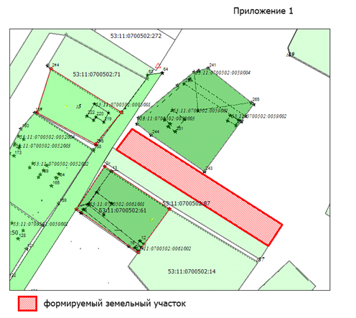
____________________
ИЗВЕЩЕНИЕ
В соответствии со статьей 39.18 Земельного кодекса РФ информируем о возможности предоставления земельного участка: в Администрацию Новгородского муниципального района поступило заявление о предварительном согласовании предоставления в аренду, земельного участка из земель населённых пунктов, для ведения личного подсобного хозяйства (приусадебный земельный участок), расположенного по адресу: Россия, Новгородская область, Новгородский район, Ермолинское сельское поселение, д. Плетниха, площадью 693 кв.м (вх. № 3405). Схема расположения земельного участка представлена. Приложение 1.
Граждане или (КФХ), заинтересованные в предоставлении вышеуказанного участка вправе подать заявление о намерении участвовать в аукционе на право заключения договора аренды земельного участка. Заявления принимаются в течение 30 дней с момента размещения настоящего извещения, по адресам: г. Великий Новгород, (ул. Ломоносова, 24/1; ул. Большая Московская, 24; ул. Большая Санкт-Петербургская, д.96, корп.2; Новгородский р-он, п. Панковка, ул. Октябрьская, д.1) (МФЦ Мои документы, многофункциональный центр предоставления государственных и муниципальных услуг), Администрация Новгородского муниципального района г. Великий Новгород, ул. Большая Московская, д.78 (с 8.30-17.30) в письменной форме в виде бумажного документа. Дата окончания приёма заявлений о намерении участвовать в аукционе на право заключения договора аренды земельного участка-тридцатый день с момента размещения.
Если в указанный в настоящем извещении срок поступят ещё заявления о намерении участвовать в аукционе, то предоставление будет проводиться на торгах (т.е. за плату).
Приложение 1

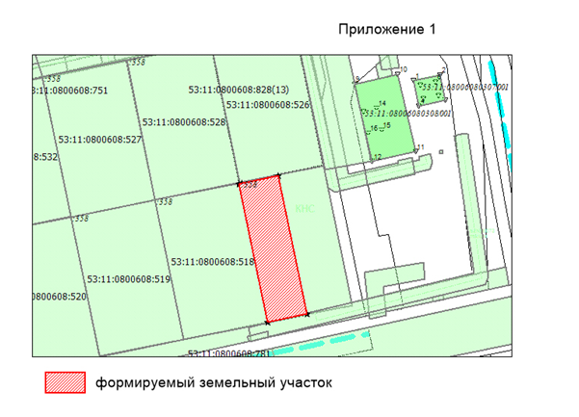
___________________

ИЗВЕЩЕНИЕ
В соответствии со статьей 39.18 Земельного кодекса РФ информируем о возможности предоставления земельного участка: в Администрацию Новгородского муниципального района поступило заявление о предварительном согласовании предоставления в аренду, сроком на 20 лет, земельного участка с кадастровым номером 53:11:0700503:105 из земель населённых пунктов, для ведения личного подсобного хозяйства, расположенного по адресу: Россия, Новгородская область, Новгородский район, Трубичинское сельское поселение, д. Плотишно, площадью 1800 кв.м (вх. № 3932). Схема расположения земельного участка представлена. Приложение 1.
Граждане или (КФХ), заинтересованные в предоставлении вышеуказанного участка вправе подать заявление о намерении участвовать в аукционе на право заключения договора аренды земельного участка. Заявления принимаются в течение 30 дней с момента размещения настоящего извещения, по адресам: г. Великий Новгород, (ул. Ломоносова, 24/1; ул. Большая Московская, 24; ул. Большая Санкт-Петербургская, д.96, корп.2; Новгородский р-он, п. Панковка, ул. Октябрьская, д.1) (МФЦ Мои документы, многофункциональный центр предоставления государственных и муниципальных услуг), Администрация Новгородского муниципального района г. Великий Новгород, ул. Большая Московская, д.78 (с 8.30-17.30) в письменной форме в виде бумажного документа. Дата окончания приёма заявлений о намерении участвовать в аукционе на право заключения договора аренды земельного участка-тридцатый день с момента размещения.
Если в указанный в настоящем извещении срок поступят ещё заявления о намерении участвовать в аукционе, то предоставление будет проводиться на торгах (т.е. за плату).

Приложение 1

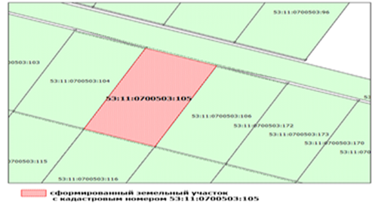

___________________

ИЗВЕЩЕНИЕ
В соответствии со статьей 39.18 Земельного кодекса РФ информируем о возможности предоставления земельного участка: в Администрацию Новгородского муниципального района поступило заявление о предварительном согласовании предоставления в собственность земельного участка из земель населенных пунктов, для ведения личного подсобного хозяйства (приусадебный земельный участок), расположенного по адресу: Российская Федерация, Новгородская область, Новгородский район, Борковское сельское поселение, д. Сельцо, площадью 1500 кв.м (вх. № 3989). Схема расположения земельного участка представлена. Приложение 1.
Граждане или КФХ, заинтересованные в предоставлении вышеуказанного земельного участка вправе подать заявление о намерении участвовать в аукционе на право заключения договора купли–продажи земельного участка.
Заявления принимаются в течение 30 дней с момента размещения настоящего извещения по адресам: многофункциональных центров предоставления государственных и муниципальных услуг (МФЦ) Великого Новгорода и Новгородского района, Администрация Новгородского муниципального района по адресу: г. Великий Новгород, ул. Большая Московская, д.78 (пн. – пт. с 08:30 до 17:30, перерыв на обед: с 13:00 до 14:00, выходные дни: суббота, воскресенье) в письменной форме в виде бумажного документа.
Дата окончания приёма заявлений о намерении участвовать в аукционе на право заключения договора купли–продажи земельного участка – тридцатый день с момента размещения.
Если в указанный в настоящем извещении срок поступят ещё заявления о намерении участвовать в аукционе, то предоставление земельного участка будет проводиться на торгах (т.е. за плату).
Приложение 1
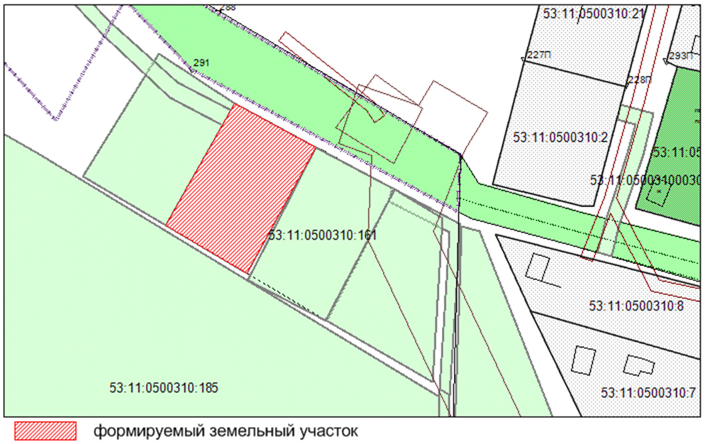
__________________
ИЗВЕЩЕНИЕ
В соответствии со статьей 39.18 Земельного кодекса РФ информируем о возможности предоставления земельного участка: в Администрацию Новгородского муниципального района поступило заявление о предварительном согласовании предоставления в аренду, сроком на 20 лет, земельного участка из земель населенных пунктов для ведения личного подсобного хозяйства, расположенного по адресу: Российская Федерация, Новгородская область, Новгородский район, Борковское сельское поселение, д. Борок, площадью 1378 кв.м (вх. № 3323). Схема расположения земельного участка представлена (Приложение 1).
Граждане или КФХ, заинтересованные в предоставлении вышеуказанного земельного участка вправе подать заявление о намерении участвовать в аукционе на право заключения договора аренды земельного участка.
Заявления принимаются в течение 30 дней с момента размещения настоящего извещения по адресам: многофункциональных центров предоставления государственных и муниципальных услуг (МФЦ) Великого Новгорода и Новгородского района, Администрация Новгородского муниципального района по адресу: г. Великий Новгород, ул. Большая Московская, д.78 (пн. – пт. с 08:30 до 17:30, перерыв на обед: с 13:00 до 14:00, выходные дни: суббота, воскресенье) в письменной форме в виде бумажного документа.
Дата окончания приёма заявлений о намерении участвовать в аукционе на право заключения договора аренды земельного участка – тридцатый день с момента размещения.
Если в указанный в настоящем извещении срок поступят ещё заявления о намерении участвовать в аукционе, то предоставление земельного участка будет проводиться на торгах (т.е. за плату).
Приложение 1
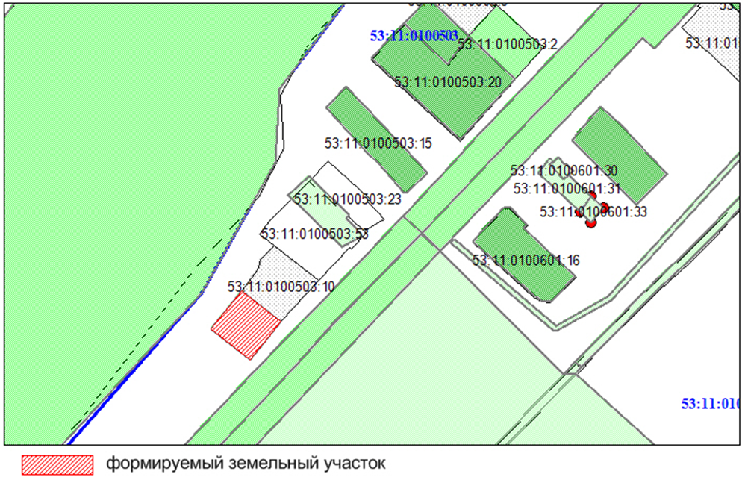
____________________

ЗАКЛЮЧЕНИЕ
О РЕЗУЛЬТАТАХ ОБЩЕСТВЕННЫХ ОБСУЖДЕНИЙ
09 июля 2024
(дата оформления заключения о результатах общественных обсуждений)
1. Наименование проекта, рассмотренного на общественных обсуждениях:
Предоставление разрешения на условно разрешенный вид использования земельного участка с координатами
Обозначение характерных точек границ | X | Y
1 | 624145.10 | 2168446.69
2 | 624123.56 | 2168512.43
3 | 624084.72 | 2168498.97
4 | 624087.11 | 2168491.34
5 | 624104.42 | 2168443.37
6 | 624108.10 | 2168433.53
1 | 624145.10 | 2168446.69
площадью 2800 кв.м, расположенного по адресу: Российская Федерация, Новгородская область, Новгородский район, Тёсово-Нетыльское сельское поселение, п. Тёсово-Нетыльский, в территориальной зоне ТЖ-1, испрашиваемый условно разрешенный вид использования земельного участка «Объекты культурно-досуговой деятельности».
2. Сведения о количестве участников общественных обсуждений, которые приняли участие в общественных обсуждениях:
1 человек
3. Реквизиты протокола общественных обсуждений, на основании которого подготовлено заключение о результатах общественных обсуждений:
Протокол общественных обсуждений от 09.07.2024 № 28-2024-У
4. Содержание внесенных предложений и замечаний участников общественных обсуждений с разделением на:
1) предложения и замечания граждан, являющихся участниками общественных обсуждений и постоянно проживающих на территории, в пределах которой проводятся общественные обсуждения: Отсутствуют
2) предложения и замечания иных участников общественных обсуждений: Отсутствуют
5. Аргументированные рекомендации организатора общественных обсуждений о целесообразности или нецелесообразности учета внесенных участниками общественных обсуждений предложений и замечаний и выводы по результатам общественных обсуждений:
Общественные обсуждения считать состоявшимися.
По результатам общественных обсуждений было принято решение направить Главе Новгородского муниципального района:
рекомендации по предоставлению разрешения;
проект постановления о предоставлении разрешения на утверждение.
__________________

ЗАКЛЮЧЕНИЕ
О РЕЗУЛЬТАТАХ ОБЩЕСТВЕННЫХ ОБСУЖДЕНИЙ
10 июля 2024 года
(дата оформления заключения о результатах общественных обсуждений)
1. Наименование проекта, рассмотренного на общественных обсуждениях:
Предоставление разрешения на отклонение от предельных параметров разрешенного строительства, реконструкции объектов капитального строительства на земельном участке с кадастровым номером 53:11:1200502:662, расположенном по адресу: Новгородская область, Новгородский район, Савинское сельское поселение, д. Любитово, в территориальной зоне ТЖ-1, в части уменьшения размеров минимальных отступов от границ земельного участка, согласно приложению (далее – разрешение).
2. Сведения о количестве участников общественных обсуждений, которые приняли участие в общественных обсуждениях: 1 человек
3. Реквизиты протокола общественных обсуждений, на основании которого подготовлено заключение о результатах общественных обсуждений:
Протокол общественных обсуждений от 10.07.2024 № 29-2024-О.
4. Содержание внесенных предложений и замечаний участников общественных обсуждений с разделением на:
1) предложения и замечания граждан, являющихся участниками общественных обсуждений и постоянно проживающих на территории, в пределах которой проводятся общественные обсуждения: отсутствуют
2) предложения и замечания иных участников общественных обсуждений: отсутствуют
5. Аргументированные рекомендации организатора общественных обсуждений
о целесообразности или нецелесообразности учета, внесенных участниками общественных обсуждений предложений и замечаний и выводы по результатам общественных обсуждений:
Общественные обсуждения считать состоявшимися.
По результатам общественных обсуждений было принято решение направить Главе Новгородского муниципального района:
рекомендации о предоставлении разрешения;
проект постановления о предоставлении разрешения на утверждение.
___________________

УТВЕРЖДАЮ:
Глава Новгородского
муниципального района,
главный редактор А.А. Дементьев

Учредитель:  Администрация Новгородского муниципального района  http://новгородский-район.рф/ | Главный редактор:  Глава  Новгородского муниципального района  А.А. Дементьев | Адрес редакции: 173014,  Великий Новгород,  ул. Большая Московская, д. 78.  тел. 67-68-97, факс (816+2) 63-22-88.  E-mail: novrayon@yandex.ru | Номер газеты подписан  к печати 11.07.2024  в 15.00 часов.  Тираж 1 экземпляр.  Распространяется бесплатно.

